Проверяем, что программа работает.

Делаем make, потом запускаем

(base) MacBook-Pro-Aleksandra:task6_NavieStocks aleksandra$ ./a.out 0 1 30 0 0.5 30

Hello!

a_x=0.000000 b_x=1.000000 N_x=30 a_y=0.000000 b_y=0.500000 N_y=30

Matrix c:

0.000000 0.000000 0.000000 0.000000 0.000000 0.000000

0.000000 0.000000 0.000000 -0.377500 0.000000 -0.000000

0.000000 -0.000000 -37.750000 -0.000000 0.000000 0.000000

0.000000 -0.377500 -0.000000 -0.000000 0.000000 0.000000

0.000000 -0.000000 0.000000 -0.000000 0.000000 -0.000000

0.000000 -0.000000 0.000000 -0.000000 0.000000 0.000000

Goodbuy!

Чтобы нарисовать мультик-эволюцию функции ksi от слоя к слою по времени, запишем в файл output.txt слои в таком формате:

0.000000 0.000000 0.000000

0.033333 0.000000 0.000000

……

И после каждого слоя два переноса строки.

Инструкции для gnuplot, как строить график, лежат в Instruction3dLines.plt для графика из линий и в Instruction3dHeat.plt для теплового графика.

Запускаем gnuplot, делаем load ‘Instruction3dLines.plt’, получаем

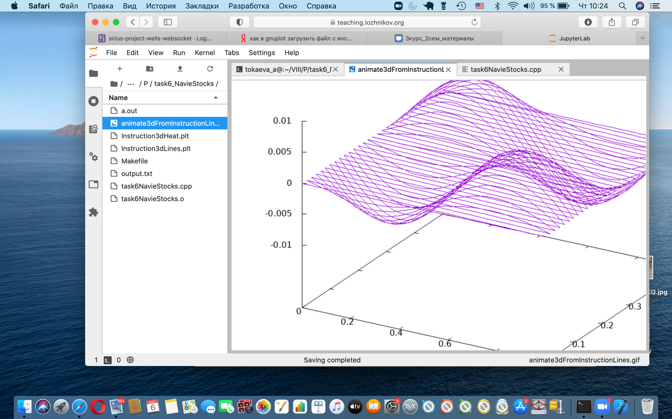

Запускаем load ‘Instruction3dHeat.plt’, получаем

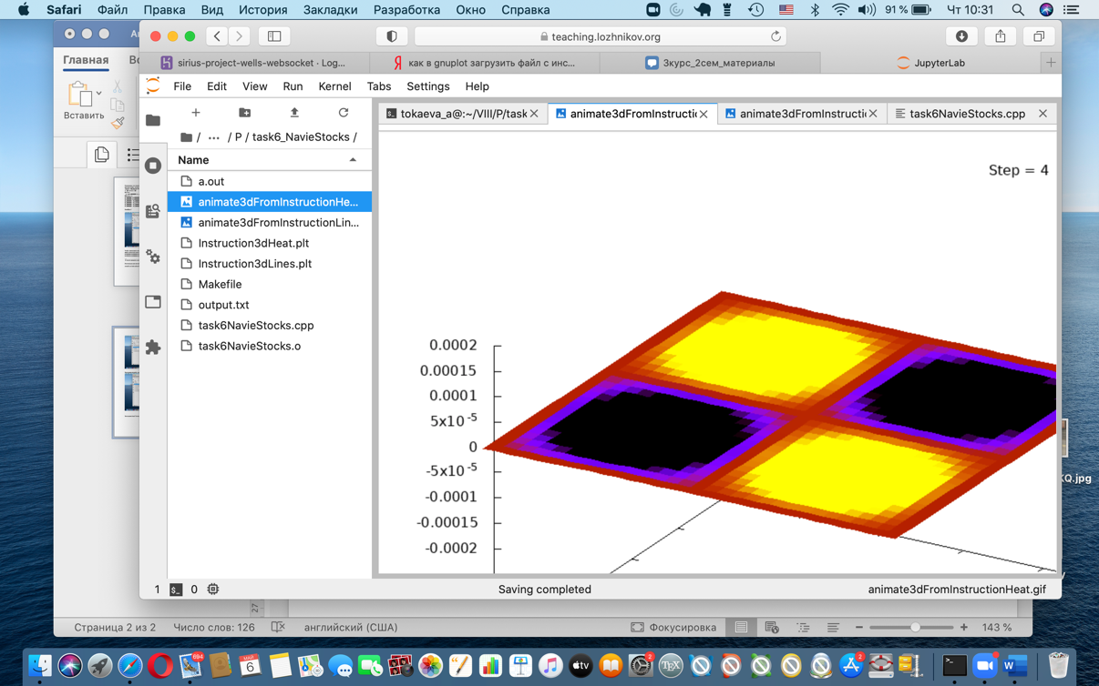

А сам файл такой

